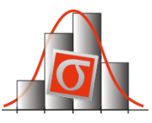

**Всероссийский школьный конкурс по статистике «Тренд»**

Номинация 1. «Учимся собирать статистические данные»

**Тема исследования: «Изучаем посетителей музеев»**

**Авторы исследования:**

Эгго Виктор, 7Жкласс

Рубцова Виолета, 7 А класс

Киселева Иветта, 7 А класс

**Руководители:**

Иванова Наталья Анатольевна,

учитель математики,

Куркутова Светлана Анатольевна,

учитель математики

**Организация:**

Муниципальное общеобразовательное учреждение

Иркутского районного муниципального образования

«Марковская СОШ»

Иркутская область, р.п. Маркова

2025 г.

**Аннотация**

**Актуальность статистики** заключается в её широком применении в различных сферах человеческой деятельности. Применяется во многих сферах жизни: в бизнесе, в экономике, в банковском деле и других. Статистика помогает понять и описать различные явления.

Данная работа посвящена изучению и составлению портрета типичного посетителя музея Эрмитаж.

Данная тема выбрана не случайно, так как в этом году в нашей школе открывается школьный музей имени Д.М. Карбышева, который позволит ребятам и взрослым не только познакомиться с историей школы, поселка, района, но и целой эпохи.

В ходе работы изучали поток посетителей музея Эрмитаж, обрабатывали полученную информацию, в результате которой был составлен портрет типичного посетителя музея. И разработаны рекомендации для увеличения численности посетителей разного возраста.

**Ключевые слова:** музей, посетитель, наблюдение, статистические характеристики.

Оглавление

|  |  |
| --- | --- |
| Введение …………………………………………………………………………….. | 4-5 |
| I Теоретическая часть ………………………………………………………………. | 6-9 |
| 1.1 Из истории статистики ………………………………………………………… | 6 |
| 1.2 Развитие статистики в России ………………………………………………… | 7 |
| 1.3 Основные статистические характеристики …………………………………… | 8 |
| 1.4 Представление данных …………………………………………………………. | 9 |
| II Практическая часть ………………………………………………………………. | 10-11 |
| Заключение ………………………………………………………………………….. | 12 |
| Список литературы и источников ………………………………………………… | 12 |
| Список приложений ………………………………………………………………... | 13-15 |
| Приложение 1 ……………………………………………………………………….. | 13 |
| Приложение 2 ……………………………………………………………………….. | 13 |
| Приложение 3 ………………………………………………………………………. | 14 |
| Приложение 4 ……………………………………………………………………….. | 15 |

**Введение**

Эрмитаж, один из крупнейших и наиболее известных музеев мира, является культурным и историческим центром, который привлекает миллионы посетителей каждый год. С богатейшей коллекцией произведений искусства, охватывающей более 3000 лет истории, музей не только служит хранилищем культурного наследия, но и выполняет важную образовательную и просветительскую функцию. В условиях быстро меняющегося мира и растущей конкуренции со стороны других культурных учреждений, Эрмитаж сталкивается с необходимостью лучше понимать свою аудиторию и адаптировать свои предложения к потребностям и интересам посетителей.

Проект "Изучаем посетителей музеев" направлен на всестороннее изучение аудитории музея с целью выявления ключевых характеристик и мотиваций посетителей. Понимание демографических данных, интересов и потребностей различных групп позволит Эрмитажу не только повысить уровень удовлетворенности своих посетителей, но и разработать эффективные стратегии для привлечения новых аудиторий.

В рамках данного проекта мы планируем провести комплексный анализ, который включает в себя сбор и обработку данных о посетителях.

Итогом нашего исследования станетразработка рекомендаций для привлечения новых посетителей (в том числе детей, подростков, молодежи) , включая местных жителей и туристов.

**Объектисследования:**музей Эрмитаж

**Предмет исследования:**аудитория Эрмитажа

**Проблема:** Хотя Эрмитаж является одним из самых известных музеев в мире, мы не знаем кто именно его посещает, какие у них интересы и почему они приходят. На наш взгляд это мешает музею создавать выставки и программы, которые были бы интересны разным группам людей.

**Гипотеза:** Посетителями Эрмитажа в основном являются люди в возрасте от 25 до 45 лет, так как они чаще интересуются культурой и искусством.

**Цель проекта:** Разработка рекомендаций для привлечения новых посетителей (в том числе детей, подростков, молодежи), включая местных жителей и туристов.

**Задачи проекта:**

1.Сбор данных о посетителях:

* Использование сайта Web камеры мира

2. Анализ предпочтений:

* Изучить, какие форматы посещения (групповые экскурсии, индивидуальные посещения и т.д.) предпочитают разные категории посетителей.

3. Анализ влияния на посещаемость:

* Исследовать, как различные факторы (в зависимости от дней недели) влияют на количество посетителей.

4. Рекомендации по улучшению:

* На основе собранных данных и анализа выработать рекомендации по улучшению обслуживания и привлечению новых посетителей.

Эти задачи помогут глубже понять, кто именно посещает Эрмитаж, какие у них интересы и как музей может лучше удовлетворять потребности своей аудитории.

**Методы исследования:**

1. Прямое наблюдение (в онлайн – формате с видеокамер музея)

2. Статистический анализ (Применение статистических методов для обработки собранных данных, а также использование программного обеспечения для анализа данных приложения Excel).

**Исследование включало в себя три этапа:**

1. Подготовительный этап - (01.12.24 – 09.12.24) анализ научных публикаций по проблеме. Определение методов исследования.
2. Практический этап – (10.12.24 – 18.12.24) наблюдение в онлайн – формате, сбор данных.
3. Заключительный этап – (19.12.24- 11.01.25) обработка полученных в ходе исследований данных, анализ этих результатов, оформление работы.

**I. Теоретическая часть**

**1.1 Из истории статистики**

Слово «статистика» многолико, многозначно и согласно одному из статистических терминов многомерно. Сам термин «статистика» произошел от латинского слова «статус», что означает «определенное положение вещей». Термин «статистика» употребляется в различных значениях. Под статистикой понимается практическая деятельность по сбору, накоплению, обработке и анализу цифровых данных, характеризующих население, экономику, культуру, образование и другие явления в жизни общества. Как учебная дисциплина статистика составляет важный блок учебного плана подготовки коммерсантов, менеджеров, экономистов высшей квалификации.  [1]

Развитие статистики как науки шло по трем направлениям:

*Первое направление* развития статистики получило название описательного, возникло в Германии во второй половине XVII столетия и известно как государствоведение, или описательная школа. Ее основателем был немецкий ученый Герман Конринг (1606-1681), который разработал систему описания государственного устройства. Собирался в основном описательно-информационный материал, который впоследствии почти не анализировался. Описывался, как правило, последний период, иначе, по мнению представителей школы, в статистической работе не было смысла.

*Второе направление* развитие статистики как науки возникло в Англии и известно под названием школа политических арифметиков, это направление гораздо ближе к сегодняшнему пониманию статистики. Оно возникло на 100 лет раньше немецкой описательной школы. Представители данной школы в отличие от приверженцев государствоведения своей главной задачей считали выявление на основе большого числа наблюдений различных закономерностей и взаимосвязей изучаемых явлений. Основателем школы этого направления был Уильям Петти (1623-1678) известный английский политэконом, который как считается, заложил основы статистической науки.

В первой половине ХIХ в. возникло *третье направление* статистической науки. Оно получило название статистико-математическое. Приверженцы этого направления представителей государствоведения и представителей политической арифметики дошли до теоретического обобщения практики учетно-статистических работ. До создания теории статистики. Особый вклад в развитие этого направления внес известный бельгийский статистик Адольф Кетле (1796-1874) математик по образованию, много лет возглавлявший национальную статистику Бельгии, основоположник учения о средних величинах. Он называл статистику «Социальной физикой», т.е. наукой изучающей законы общественной системы с помощью количественных методов. Именно он дал определение предмета статистики (массовые явления, связанные с жизнью общества, государства), увидел в ней орудие социального познания, также он внес значительный вклад в разработку теории устойчивости статистических показателей, раскрыл суть методов статистики.[2]

**1.2 Развитие статистики в России**

В России последователями школы государствоведения были: И. К. Кириллов (1689-1737), В. Н. Татищев (1686-1750), М. В. Ломоносов (1711-1765), К. Ф. Герман (1767-1838), К. И. Арсеньев (1789-1865) и др. Собранные ими материалы стали ценным источником сведений по экономической теории России с древних времен до XVIII.

Иван Кириллович Кириллов — более 20 лет служил в Сенате и проявлял большой интерес к учетным данным, поступившим в Сенат. В 1727 г. На материалах I петровской ревизии закончил работу под названием «Цветущее состояние Всероссийского государства». Это было первое систематизированное статистическое и экономико-географическое описание России.

К. Ф. Герман преподавал статистику в учебных заведениях России, написал первые учебные пособия «Краткое руководство ко всеобщей теории статистики для употребления в училищах российской Империи» (1808 г.) и «Всеобщая теория статистики для обучающихся сей науке» (1809 г.). Где были изложены основные положения, раскрывающие статистику как науку.

Достойным продолжателем дела К. Ф. Германа был его ученик и соратник Константин Иванович Арсеньев — историк, географ, статистик. Он считал статистику наукой, призванной обобщать факты и давать им политическую и экономическую оценку при анализе, он утверждал, что статистика в состоянии дать адекватную характеристику жизни государства.

Свою роль в истории статистики сыграли представители академической школы статистики, характерной особенностью которой было стремление заменить изучение государства изучением общества. Основоположниками этой школы были Э. Ю. Янсон (1835-1893), А. И. Чупров (1842-1908), А. А. Чупров (1874-1926), Н. А. Каблуков (1849-1919), и А. А. Кауфман (1864-1919). К началу ХХ века Россия была одним из признанных центров научной статистической мысли. Большое влияние на развитие математического направления в статистике России произвели работы русских математиков П. П. Чебышева (1821-1894), А. А. Маркова (1856-19220), А. М. Ляпунова(1857-1919).

Опыт развития статистики при советской власти обобщался в трудах В. И. Хотимского (1892-1937), В. С. Немчинова (1894- 1964), В. Н. Старовского (1905-1975), А. Я. Боярского (1906- 1985) и других ученых. В послевоенный период внимание статистической науки было приковано к вопросу о предмете статистики, ее соотношении с математической статистикой. В это время значительный вклад в теорию индексного метода был внесен учеными С. М. Югенбергом, В. Е. Адамовым, Г. И. Баклановым и др.

Большим шагом вперед в развитии статистической науки послужило комплексное применение, наряду со статистическими, экономико-математических методов и широкое использование компьютерной техники в анализе социально-экономических явлений.

В настоящее время ведется работа по совершенствованию статистической методологии и переходу Российской Федерации на принятую в международной практике систему учета и статистики в соответствии с требованиями развития рыночной экономики. [2]

**1.3 Основные статистические характеристики**

*Средним арифметическим числового массива* называется отношение суммы всех чисел массива к их количеству.

*Медианой числового массива* называют такое число М, что хотя бы половина чисел массива не больше числа М и хотя бы половина чисел массива не меньше числа М.

*Размах числового массива* – это разность между наибольшим и наименьшим значениями. [3]

В числовом наборе число, встречающееся наиболее часто, называют *модой данного числового ряда.*[4]

**1.4 Представление данных**

Чтобы упорядочивать большие массивы данных, используют таблицы. В таблице гораздо легче искать информацию, чем в обычном тексте, потому что в таблице каждое значение находится в своей ячейке, а однородные сведения сгруппированы в одной графе. Для наглядного представления обычно используют графические средства, например диаграммы. В отличие от таблиц, диаграммы не передают значение точно, зато позволяют сравнивать величины на глаз. Диаграммы бывают столбиковые, круговые, лепестковые и другие. [3]

**II. Практическая часть**

*Для выполнения задачи 1* нашего проекта сбор данных о посетителях музея Эрмитаж проводился с помощью камер наблюдения и использование их для изучения потока посетителей музея. Для этого мы воспользовались сайтом Web камеры мира <http://tvway.ru/index.php?file=10247>. Наблюдение осуществляли в течение одной недели 3 раза в день (с 16.00 до 17.00, с 19.00 до 20.00, с 21.00 до 22.00 по иркутскому времени, так как разница с г. Санкт – Петербург составляет 5 часов). (Приложение 1)

Полученные нами данные могут отличаться от фактических. Это вызвано тем, что наблюдения велись выборочно, а не постоянно. А также наблюдались перебои со связью (периодически пропадал интернет).

*Для выполнения задачи 2* нашего проекта наблюдения велись по следующим направлениям:

- по возрастным категориям (учащиеся, студенты, средний возраст, старший возраст);

- по половой принадлежности (мужчины, женщины);

- по количеству посетителей (индивидуальные, пары, семьи, группы). (Приложение 2)

*Для решения 3 задачи* использовали статистические характеристики, такие как среднее арифметическое, медиана, размах и мода. Все данные были занесены в таблицы приложения Exsel для их дальнейшего анализа. Затем с помощью формул приложения Excel были вычислены нужные нам статистические характеристики (Приложение 3). Для наглядности собранные нами данные представили в виде диаграмм. (Приложение 4) По результатам нашего исследования можно сделать следующие выводы:

- по возрастным категориям наиболее часто посещают музей Эрмитаж люди среднего возраста и молодежь, а меньше всего старшее поколение и коллективные выходы;

- по половой принадлежности больше посетителей женского пола;

- по количеству посетителей преобладают одиночные и парные посещения.

Средняя посещаемость утром составляет - 6 человек, днем – 21 человек, вечером – 19 человек. В среднем за день - 16 человек. Наиболее активным было посещение днем и вечером.

В течение недели в среднем посещали музей 60 человек, пик пришелся на воскресенье (15 декабря) -84 человек и на субботу (14 декабря) – 79 человек. Размах посетителей музея за неделю составил: 84-42 = 42 человека. Мода по половому признаку показывает, что женщины чаще посещают музей, чем мужчины, по возрастным категориям молодежь посещает чаще музей, чем дети и взрослые. Мода по количеству посетителей показывает, что одиночные посещения чаще, чем все остальные.

*Для решения задачи 4* мы предлагаем следующие рекомендации для привлечения новых посетителей в музей Эрмитаж:

1. Программы для детей и подростков

- расширение возрастного промежутка использования Пушкинской карты (с 10 лет)

- увеличение интерактивных образовательных программ и мастер-классов, которые будут интересны детям и подросткам.

- Детские экскурсии (создание специальных экскурсионных маршрутов с элементами игры, которые помогут детям лучше воспринимать информацию через интерактивные задания и викторины)

- Создание арт-студий для детей и подростков, где они смогут творить, изучать искусство и участвовать в различных активностях.

2. Молодежные инициативы

- Проведение тематических вечеринок, концертов или культурных мероприятий, ориентированных на молодежь. Это может быть вечер искусства, музыка, выставки современных художников.

- Введение скидок для студентов и молодежи, а также специальные акции на определенные дни или мероприятия.

- Активное использование социальных сетей для продвижения мероприятий и взаимодействия с молодежной аудиторией. Проведение конкурсов и челленджей с призами.

3. Инновационные технологии

- Разработка мобильного приложения с интерактивными функциями, такими как дополненная реальность, аудиогиды и игры, которые сделают посещение более увлекательным.

- Запуск рекламных кампаний в социальных сетях, нацеленных на молодежную аудиторию, с креативным контентом и визуальными материалами.

- Привлечение популярных блогеров для продвижения музея и его мероприятий.

*Вывод:* В ходе проведенного анализа были выявлены категории посетителей музея Эрмитаж и составлен портрет типичного посетителя музея. По нашим заявленным направлениям наблюдения мы можем составить портрет по **демографической характеристике и это,** в основном**,**  молодая женщина одна или с сопровождающим (ребенок, подруга, друг). Предлагаемые нами рекомендации помогут Эрмитажу привлечь более широкую аудиторию, сделать музей доступным и интересным для различных групп посетителей, а также создать положительный имидж культурного учреждения в обществе.

**Заключение**

На основании выше изложенного можно сделать вывод, что гипотеза, выдвинутая в нашем исследовании, подтвердилась.

Мы познакомились с историей возникновения статистики как науки, ее становлением до нашего времени. Были изучены основные статистические характеристики. С помощью приложения Excel , были получены результаты необходимые для нашего проекта по наблюдениям потока посетителей музея, с использованием сайтаWeb камеры мира. С помощью диаграмм информация представлена в наглядной форме.

В ходе исследования был получен типичный портрет посетителя музея Эрмитаж. По **демографической характеристике это -** молодая женщина одна или с сопровождающим (ребенок, подруга, друг). Предлагаемые нами рекомендации помогут Эрмитажу привлечь более широкую аудиторию, сделать музей доступным и интересным для различных групп посетителей, а также создать положительный имидж культурного учреждения в обществе. Цель нашего проекта достигнута.

**Список литературы и источников**

1. Ануварова Л.Р., Залилова З.А., История развития и возникновения статистики, как науки. ФГБОУ ВПО Башкирский ГАУ, Уфа, Россия (<https://scienceforum.ru/2012/article/2012003257>)

# 2. Унжакова В.Н., История развития статистики как науки, (<https://multiurok.ru/files/istoriia-razvitiia-statistiki-kak-nauki.html?ysclid=m5j6mrfa16611743224>)

# 3. И.Р.Высоцкий, И.В. Ященко, учебник «Математика. Вероятность и статистика 7-9 классы» (базовый уровень, в двух частях), под редакцией И.В. Ященко, М: Просвещение, 2023.

# 4. <https://www.yaklass.ru/p/veroyatnost-i-statistika/10-klass/predstavlenie-dannykh-i-opisatelnaia-statistika-7377905/srednee-arifmeticheskoe-mediana-7358657/re-fa71b973-65cc-4ca5-af34-a56bc4590174?ysclid=m5j7von8ah157167595>

Приложение 1

Наблюдение за посетителями музея Эрмитаж

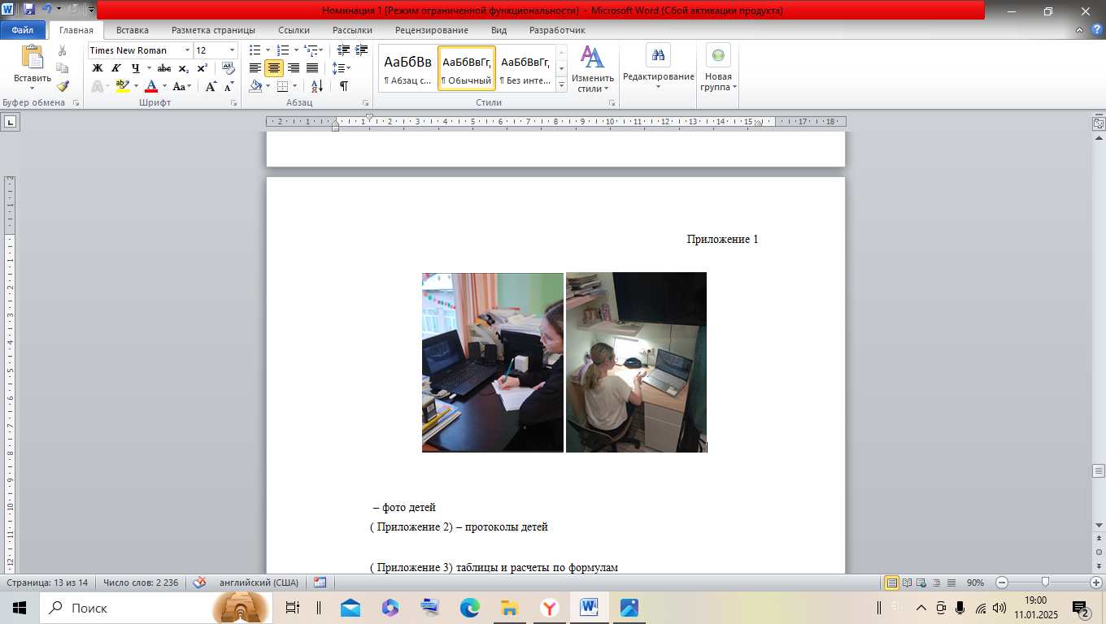

Приложение 2

Протоколы наблюдения за посетителями музея Эрмитаж

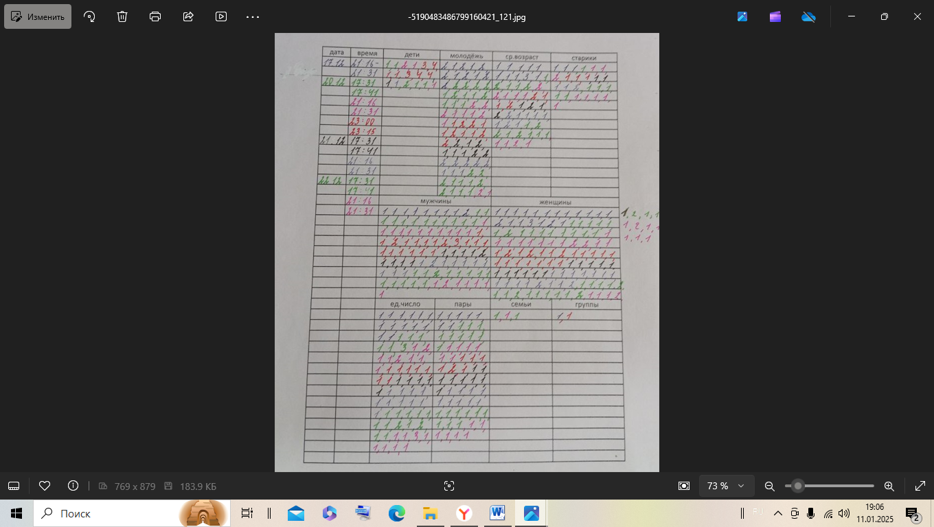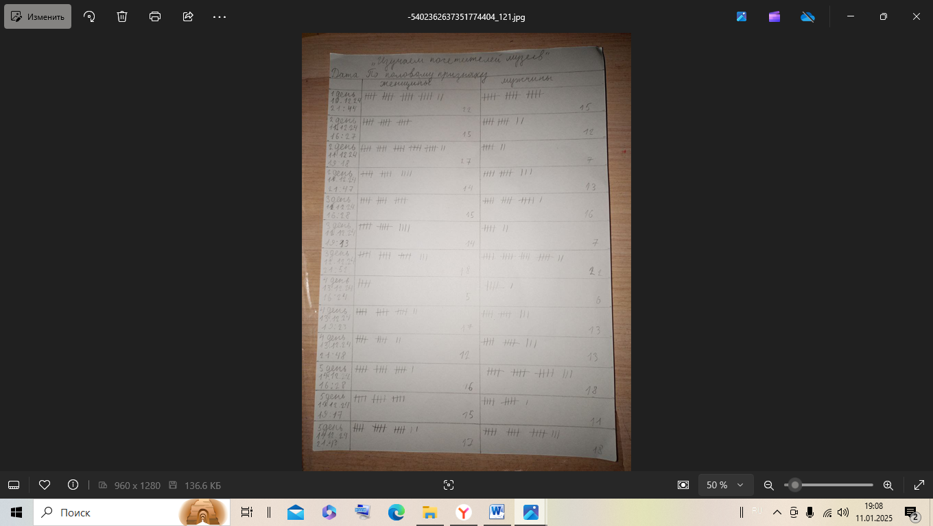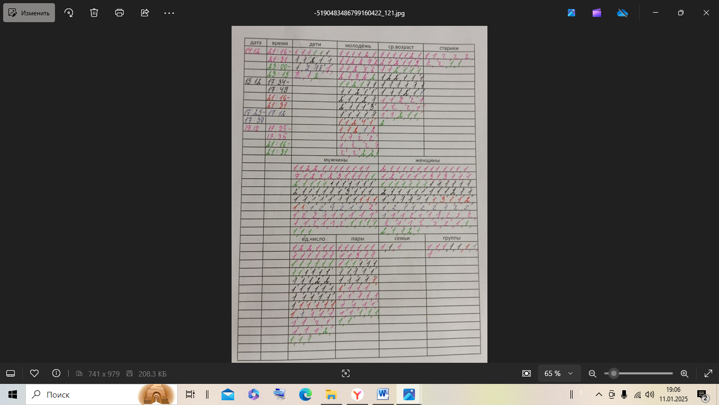

Приложение 3

Таблицы и расчеты по формулам

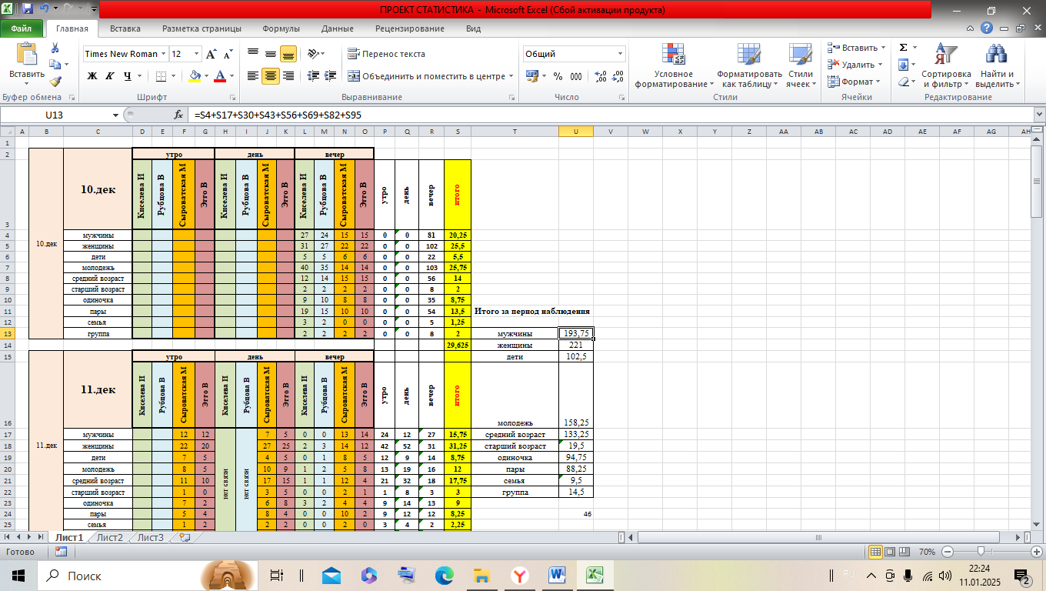

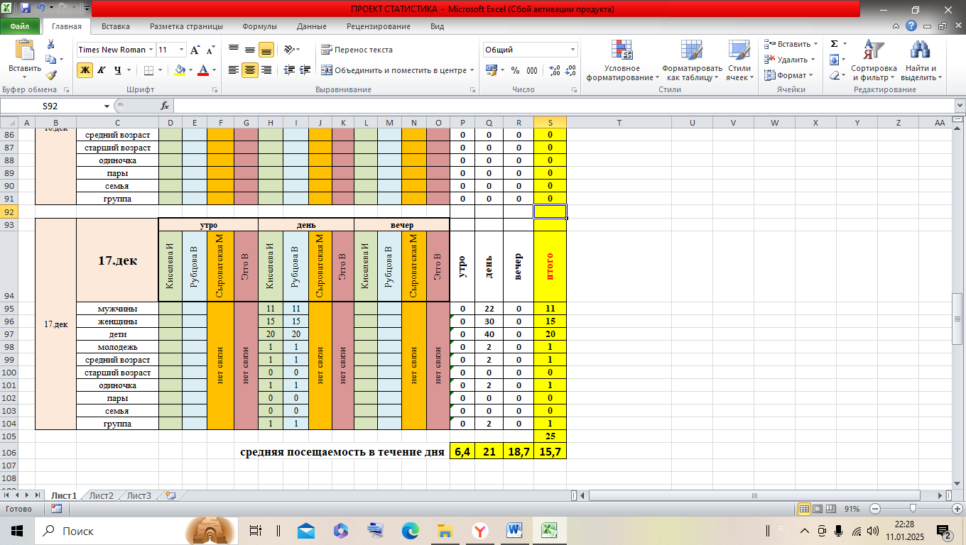

Приложение 4

Наглядное представление информации

